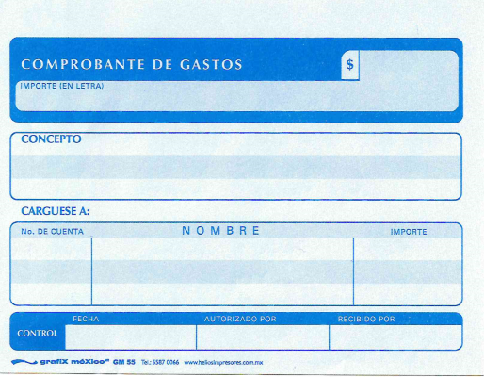

( QUINIENTOS CUARENTA Y TRES 00/100 M.N.)

MITZI TORRES TREJO

ARTEMIO BECERRIL

$543.00

AM250801

KILOMETRAJE DE IDA Y VUELTA A OLMECA 174KM = $543.00

22/08/2023

$543.00

NO DEDUCIBLE

MVZ – CERTIFIC Y BIOSE